Особенности речевого развития детей 2 - 3 лет
Рекомендации по развитию и обогащению словаря детей 3-го года жизни

До двух лет у большинства детей отсутствует фразовая речь, некоторые заменяют ее жестами или пользуются несколькими словами. Но после двух лет даже самые молчаливые малыши начинают говорить. Резко возрастает активный словарь ребенка: к концу второго года жизни это около 300 слов, а в трехлетнем возрасте до 1500 слов. В этот период появляются в речи малыша предложения, правда, слова в них еще грамматически не связаны между собой. Конечно, каждый ребенок индивидуален, и речь у всех развивается своими темпами. Дети любят подражать, и это качество можно использовать в обучении. Например, имитация голосов животных – это не только веселая игра, но и полезное упражнения для развития речи.

После двух лет у ребенка все более совершенствуется произношение, но все же оно еще сильно отличается от произношения взрослых. Многие звуки произносятся смягченно, отдельные звуки в словах то заменяются другими, то переставляются или совсем опускаются. Многие дети в этом возрасте еще не могут правильно произносить шипящие, свистящие звуки и звук Р. Это происходит в силу того, что дети еще не очень хорошо воспринимают на слух звуковые различия.

- Поэтому родителям в это время необходимо уделять больше внимания развитию слухового внимания, речевого дыхания, голоса малыша.

С каждым днем растет интерес ребенка к окружающему его миру. Он все хочет узнать, потрогать, увидеть, услышать. Уровень развития речи ребенка зависит от воспитания. Главным средством развития речи ребенка 2-3 лет, как и более младшего возраста, является общение со взрослыми и речь взрослых.
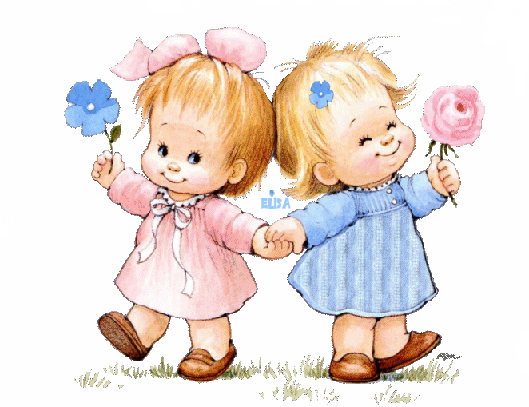
- Развивая речь, нужно заботиться не столько о том, чтобы ребенок произносил как можно больше слов, сколько о том, чтобы слышимые и произносимые слова были подкреплены живыми образами, конкретным содержанием.

А для этого надо не только говорить с ребенком о том или другом, но и знакомить его с реальным миром вещей, явлений, событий.

- Необходимо, чтобы Ваш малыш то, о чем с ним говорят, видел своими глазами, слышал своими ушами и по возможности при этом действовал своими руками. Надо расширять его личный опыт, наглядно обогащать его знания, обогащать его восприятие внешнего мира через органы чувств (зрение, слух, осязание и др.) и через различные действия с предметами и вещами.

В этот период малыша особенно интересуют названия предметов и явлений, и он то и дело задает взрослым вопрос: «Что это?».

- Пользуйтесь этим благоприятным моментом, больше общайтесь с ребенком, таким образом, накапливая его пассивный словарь.

В норме к концу третьего года ребенок употребляет распространенные предложения и пользуется основными частями речи (существительные, глаголы, прилагательные) хотя согласует их не всегда грамматически правильно. Малыш уже настолько владеет речью, что может понятно для окружающих объяснить, что ему нужно, рассказать о том, что видел или слышал.

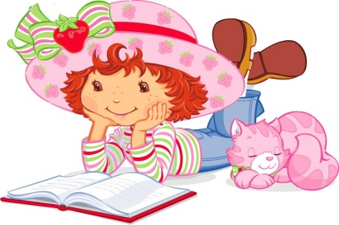

- С ребенком 2-3 лет можно и нужно говорить и о том, что сейчас не находится в после его зрения, что он видел сегодня утром на прогулке или даже некоторое время тому назад. Это развивает не только его речь, но и тренирует память, учит вслушиваться в чужую речь и понимать ее без наглядного сопровождения.

- Чаще рассматривайте вместе с ребенком различные картинки с понятным ему сюжетом, обсуждайте их, придумывайте небольшие рассказы. При этом взрослый должен давать ребенку образец правильной речи.

Рекомендации учителя - логопеда по развитию речи детей 2-3 лет

С большим удовольствием дети слушают рассказы о других детях, об известных им животных.

- Рассказ должен быть кратким, простым. Не нужно перегружать его лишними описаниями и рассуждениями.

Взрослые знают, как любят малыши стихи. Их радует ритм стиха, они обогащают детские переживания, развивают мышление, пробуждают любовь к художественному слову и родному языку.

- Малышам нужно читать короткие стихи, несложные ритмически, с понятными ребенку образами. Это в первую очередь русские народные стихи, песни, прибаутки. Не обязательно специально разучивать с детьми стихотворения, они сами их без труда запоминают, если стихи время от времени повторять.

- Рассматривая картинки в книжках, журналах, называйте и объясняйте ребенку все, что он видит перед собой. Повторяйте нужное слово несколько раз, попросите показать тот предмет, который вы назвали, а затем попросите его самого назвать слово. Обязательно хвалите малыша и отмечайте его успехи.

Ваш малыш, конечно, уже знает основные цвета (красный, синий, зеленый, желтый).

- Чаще обращайте его внимание в повседневной жизни на цвета предметов, задавайте наводящие вопросы: «Какого цвета у тебя кофточка? А сапожки?» Когда ребенок рисует, обязательно подчеркивайте, краской или карандашом какого цвета он рисует.

На третьем году жизни дети начинают все более активно использовать в своей речи глаголы для образования своих действий и действий окружающих людей.

- Помогайте ему в этом – называйте все, что делаете сами, и комментируйте то, что делает малыш.

- Постепенно вводите речь ребенка прилагательные. Старайтесь, чтобы в вашей речи их было как можно больше, тогда они будут появляться в речи малыша. Так же полезно для разрешения словаря ребенка подбирать слова с противоположным значением.
Первые предложения, употребляемые ребенком, состоят из двух, трех слов, еще не согласующихся между собой. Правда ребенок еще не редко ошибается в падежных окончаниях, в согласовании прилагательных с существительными.

- В таких случаях надо спокойно поправить ребенка. Например, по аналогии с предложением «капаю землю лопаткой» говорит «капаю савкой». В таких случаях надо поправить ребенка и обязательно предложить ему повторить сказанное в правильном варианте.

В семьях, где ребенка излишне опекают, не воспитывают самостоятельности, стараются предугадать малейшее его желание, у ребенка не развивается потребность в речевом общении. Взрослые даже говорят за него самого, не побуждают к самостоятельным высказываниям.

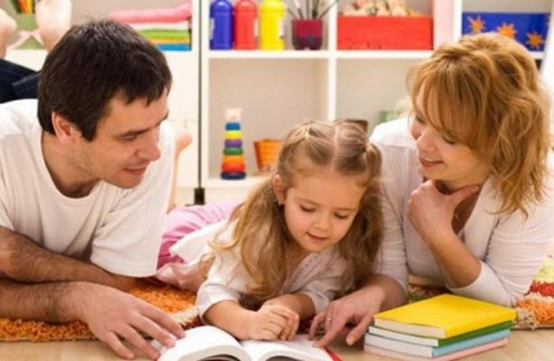

Важная роль в развитие речи ребенка принадлежит художественному
слову. Даже совсем маленькие дети любят слушать и очень рано начинают реагировать на ритмически организованную речь. Стихи, потешки, прибаутки, особенно сопровождаемые игровыми действиями, радуют детей на протяжении раннего детства. Им доступны простейшие сказки – «Курочка Ряба», «Репка», «Теремок», «Колобок». Малыши этого возраста живо воспринимают, быстро запоминают и начинают повторять коротенькие стихи.

- Больше возможности для развития речи открываются во время прогулок с ребенком. Яркое, летнее солнце, зеленая листва кустарников, или пушистые снежинки – все это привлекает ребенка и может послужить темой для разговора с ним. Но при условии, что это время вы посвящаете ребенку, а не общению со своими знакомыми.

Если же Вас что-то беспокоит или настораживает в речевом общении ребенка на данном возрастном этапе, то следует обратиться за индивидуальной консультацией к учителю - логопеду.

